**客户标签管理需求规格说明书**

**文档变更记录**

| 序号 | 变更内容说明 | 版本号 | 版本日期 | 执笔人 |
| --- | --- | --- | --- | --- |
| 1 | 新增文档 | V0.1 |  |  |
| 2 | 修正文档 | V0.2 |  |  |
| 3 |  |  |  |  |
|  |  |  |  |  |
|  |  |  |  |  |

**目 录**

1 前言 1

1.1 编写目的 1

1.2 使用对象 1

2 业务需求 2

2.1 业务描述 2

2.2 业务流程 2

2.3 关键数据定义 2

3 功能需求 3

3.1 总述 3

3.1.1 标签库业务框架 3

3.1.2 客户标签分类体系构建 4

3.1.3 客户标签内容建设 4

3.2 功能需求划分 5

3.3 功能需求描述 5

3.3.1 客户标签体系 5

3.3.2 标签生命周期管理 7

3.3.3 标签审核管理 11

3.3.4 系统配置管理 15

4 权限要求 18

4.1 角色与权限 18

# 前言

## 编写目的

* 为明确业务需求（无二义性）、安排需求进度、组织业务需求开发与测试，撰写本文档。
* 以本文档作为后期开发设计、测试和用户操作手册的输入资源。

## 使用对象

* 业务人员

确认需求是否在该说明书中，需求实现是否符合用户的要求。

* 设计人员

进行系统的设计工作，设计满足用户需求的系统。

* 开发人员

更好地理解用户需求。

* 测试人员

生成测试用例，进行系统的测试工作，验证系统是否满足了用户需求。

# 业务需求

## 业务描述

客户标签管理系统是针对业务营销人员开发的一个在线营销支撑系统。业务营销人员对已有客户和潜在客户的消费特征和业务特征进行分析,将不同特征和属性建成各类标签,标签经过审批后生效,然后可以把标签应用于各类营销活动及场景，从而实现充分利用基础数据平台的建设成果，分析和管理客户标签。

## 业务流程

1. 目标

通过对客户标签统一管理, 提高客户分析能力，帮助业务部门更好的使用标签。整合所有标签，统一管理，为标签添加相应的名单，对名单灵活管理，实现标签推送功能。

1. 流程

## 关键数据定义

标签：用于描述客户群体特征的名词，如“商务人士”、“留学生”等代表了一个特定群体，标签更形象更生动的体现客户群特点和倾向，以便企业灵活便捷使用标签完成经营目标。

客户标签规则：客户标签规则是对特定客户标签含义的解析，解析的方法是将客户标签的含义分解成若干客户业务特征的逻辑表达或某种数学解析。

# 功能需求

## 总述

客户标签管理为客户分析和应用打下基础，实现客户分析成果与精确营销联动，为企业创造经营价值。

有效掌握和利用标签，不仅能够全面掌握客户移动生活特征，感知客户的行为变化，实时或非实时地执行运营动作和营销生产动作，以支持市场工作开展，还能支撑商业模式拓展，面向未来探索和开辟新市场。

### 标签库业务框架

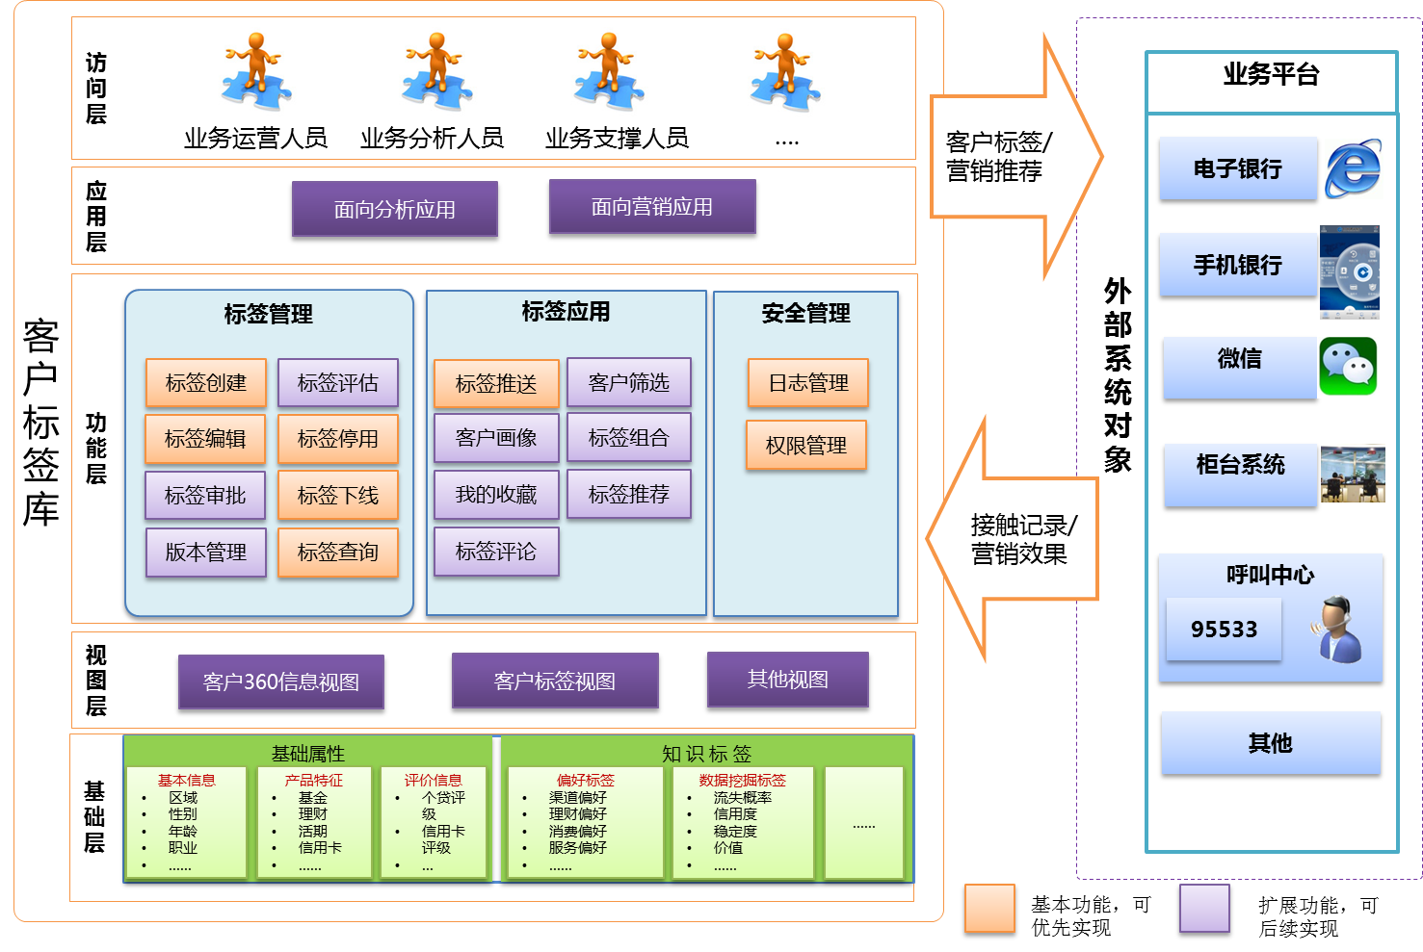

图 1

数据层是对采集数据的预处理，实现基本信息、产品信息、评价信息、偏好信息和一些挖掘模型标签，为客户标签提供初步加工的基础数据；

视图层主要构建客户统一视图的分析挖掘能力，如360信息视图、标签视图等；

功能层实现标签增删改查等基本功能，以满足客户标签库的应用要求；

应用层包括面向分析和面向营销两部分；

访问层针对使用用户建立可视化平台。

### 客户标签分类体系构建

* 标签一级和二级分类建议包含以下图2内容：

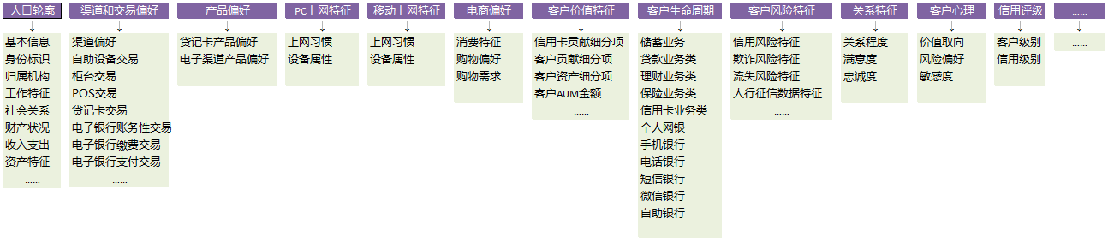

图 2

* 完整的标签分类体系详见表格：

### 客户标签内容建设

以下图为基础建设标签内容：

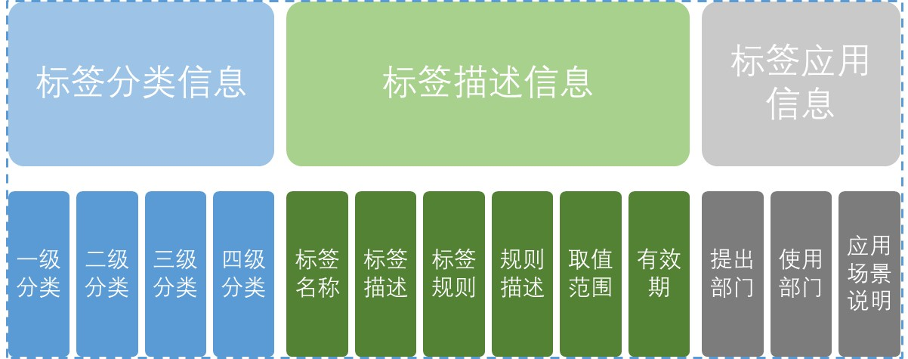

图 3

后台实施可存储以下信息：

标签分类信息：1-4级分类。采用父子节点的方式来实现；

标签描述信息：包括标签名称、标签编码、中文说明标签描述、标签值范围、标签规则（标签口径定义）、创建日期、创建人、有效期、标签审批状态、标签审批日期等、统计周期；

标签应用信息：提出部门、使用部门、应用场景说明。

## 功能需求划分

客户标签管理业务层级：标签体系浏览、标签生命周期管理、标签审核管理、系统配置管理。

## 功能需求描述

### 客户标签体系

#### 功能描述

通过树状的结构，直观的展示整个标签体系，可以查看标签的状态、属性信息以及覆盖客户情况。

#### 流程

* 浏览标签树；
* 新增标签分类或标签；

#### 界面

##### 浏览标签树

**【功能描述】**

通过标签树的形式，直观的浏览整个标签体系。

**【功能要求】**

* + 标签树分4级，通过父子节点的方式来实现；
  + 每个节点可以展开或收齐；
  + 最后一级标签，展示每个标签覆盖的客户数情况。标签树功能样式示例如下图4：

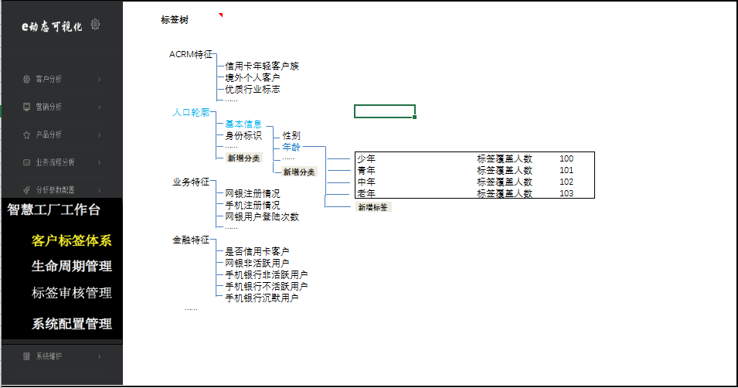

图 4

##### 新增标签分类或标签

**【功能描述】**

新增标签分类或标签是指可以在标签树里，在对应的节点增加新的标签分类或者标签。

**【功能要求】**

* + 标签树的每个节点都可以新增分类或标签。
  + 新增分类或标签时，系统自动验证，确保新增的分类或标签名称不重复。
  + 页面如下图5：

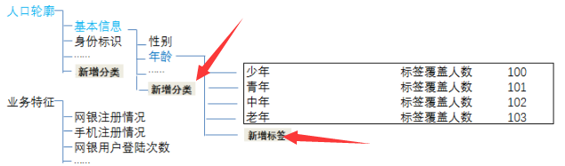

图 5

### 标签生命周期管理

#### 功能描述

为实现标签的生命周期管理流程和标签体系管理，需要从标签的创建、审批、启用，标签的执行、评估和下线进行全流程配置化支撑，业务人员可以快速配置标签，更新标签，做好标签库的基础管理工作。

#### 流程

有若干处理过程，如下：

* 新增标签
* 修改标签
* 审批标签
* 启用标签
* 停用标签
* 下线标签
* 查询标签
* 下载标签

#### 界面

标签生命周期管理界面如下图6：

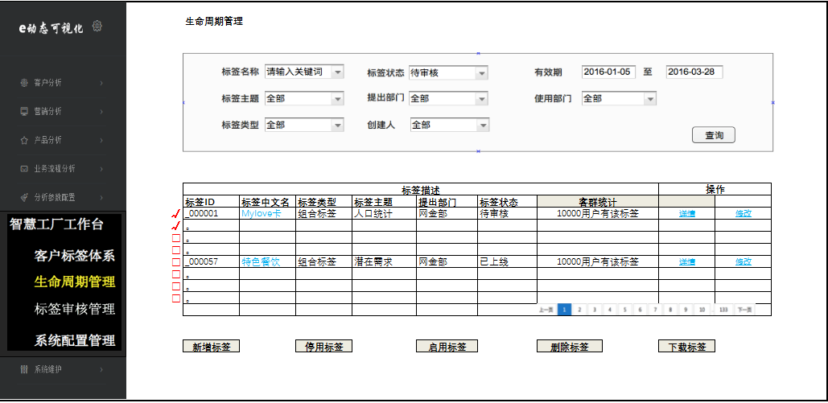

图 6

##### 新增标签

**【功能描述】**

新增标签是指用户可以根据需求，通过对象特征描述特定的目标客户列表或者产品资源列表的过程。标签名称应以简单易懂、准确描述对象特性为原则。

**【功能要求】**

* + 支持定义标签属性，包括标签名称、标签描述、标签规则（标签口径定义）、规则描述、标签值范围、创建人、有效期、提出部门、使用部门、应用场景说明；
  + 支持管理标签的分类和层级分类，包括创建标签分类、设定标签对应的分类和层级；
  + 支持可视化定义标签筛选数据的规则；
  + 支持标签正确性检查；
  + 支持从现有标签整合生成新标签；
  + 页面如下图7所示：

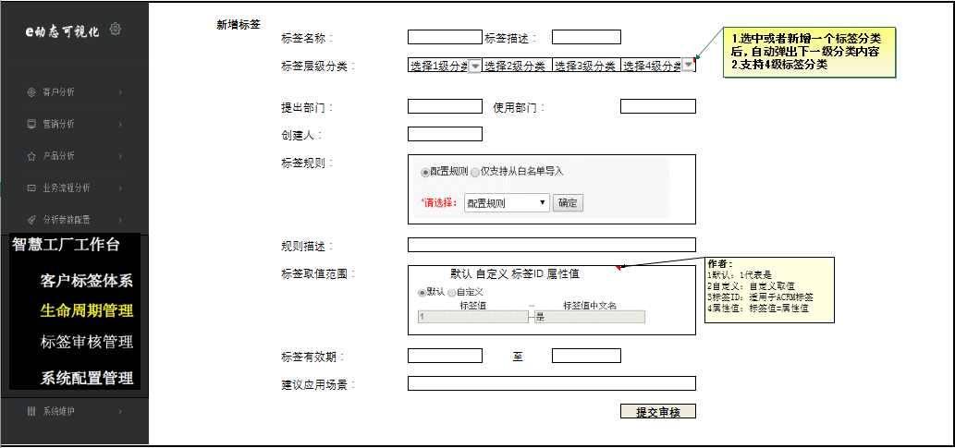

图 7

##### 修改标签

**【功能描述】**

标签编辑是指标签需求变动、功能修正和后期优化而进行的一系列修改的过程，并提供标签检索、查看、编辑和删除功能，经过编辑的标签必须重新审核、发布。

**【功能要求】**

* + 支持检索标签功能；
  + 支持删除标签功能；
  + 支持编辑标签属性、标签有效期、标签类别、标签详细备注、标签有效期；
  + 支持标签规则正确性检查；
  + 页面参照图7新增标签页。

##### 启用标签

**【功能描述】**

标签审批通过后，需要启用才生效；标签被停用后如需复用，也需要重新启用。

**【功能要求】**

* + 标签审批通过后，默认自动启用；
  + 支持选择重新启用被停用的标签；
  + 页面参照图6

##### 下线标签

【功能描述】

下线标签是标签生命周期控制的过程，标签下线后，下线标签对应的所有实例均停用。建议下线规则如下：

* + 标签所有实例均已停用90天以上，且超过60天未有更新版本的
  + 标签所有实例的状态均为未启用，且超过60天未有更新版本的
  + 根据标签评估和应用反馈的结果，无实际的意义、可用度不高、营销效果非常差的

标签的下线和停用需做好备案，存入历史表备查。

【功能要求】

* + 支持标签自动下线；
  + 支持选择部分标签下线；
  + 页面参照图6

##### 查询标签

**【功能描述】**

标签查询是指可以通过界面按照标签名称、有效期、建立人、关键字、标签类型等条件进行组合查询。

**【功能要求】**

* + 支持按照关键字搜索；
  + 支持按照标签名称，标签分类等条件进行组合查询；
  + 搜索结果展示：标签ID、标签名称、标签类型、标签主题、提出部门、标签状态、客群统计，以及查看详情及修改入口；
  + 标签详细信息展示：显示标签名称、标签描述、标签层级、标签主题、提出部门、使用部门、创建人、创建时间、标签规则（即统计口径）、规则描述、标签取值范围、标签有效期、标签审核情况、建议应用场景、覆盖客户数；
  + 页面参照图6

##### 下载标签

**【功能描述】**

把客户标签下载到本地

**【功能要求】**

* + 支持通过复选框勾选下载指定的标签，不勾选默认下载当前列表的全部标签；
  + 下载的信息包括标签详细信息；
  + 页面参照图6

### 标签审核管理

#### 功能描述

为确保标签的准确性、高质量，新建标签必须通过专人审核以后才能够使用。

#### 流程

* 验证标签
* 通过或驳回标签申请
* 同步数据

#### 界面

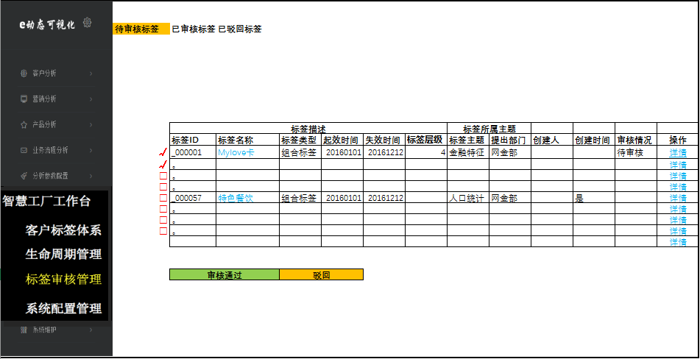

图 8

##### 标签审批

**【功能描述】**

新增标签提交之后，审核人员审核相关信息，可以通过或驳回标签申请。

**【功能要求】**

* + 支持待审核标签查询；
  + 支持标签详细内容浏览；
  + 支持抽数验证标签。
  + 页面如下图9：

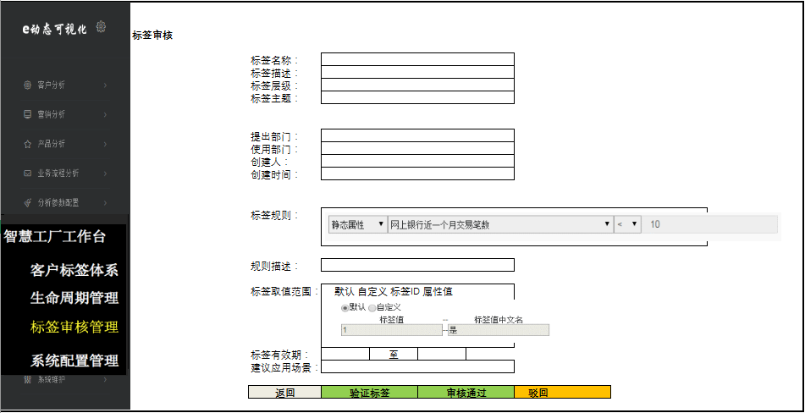

图 9

##### 标签验证

【功能描述】待审核列表查看详情，可以验证标签，抽样所选标签的名单及名单人员的相关信息。

【功能要求】

* 默认抽取10名客户（包括注册客户和访客）的数据；
* 客户信息支持按分类筛选和显示；
* 抽样名单的模版示例如下图10：

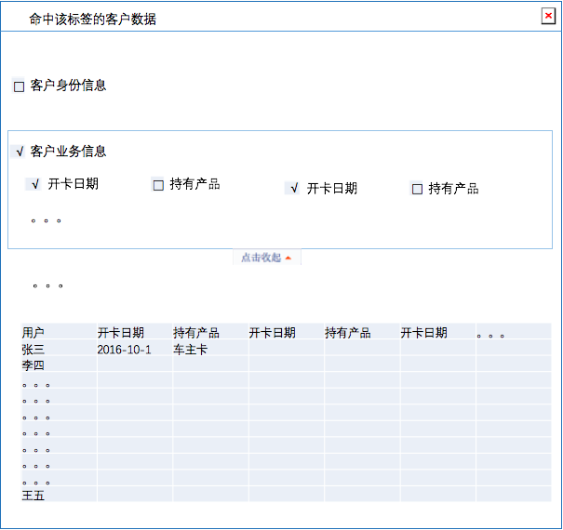

图 10

##### 同步数据

【功能描述】新增标签审核通过之后，处于启用状态，需要把数据同步到各相关应用系统。

【功能要求】

* 审批通过标签申请后，系统提示是否同步数据；
* 已审核标签列表里，可以批量同步数据。
* 页面如图11：

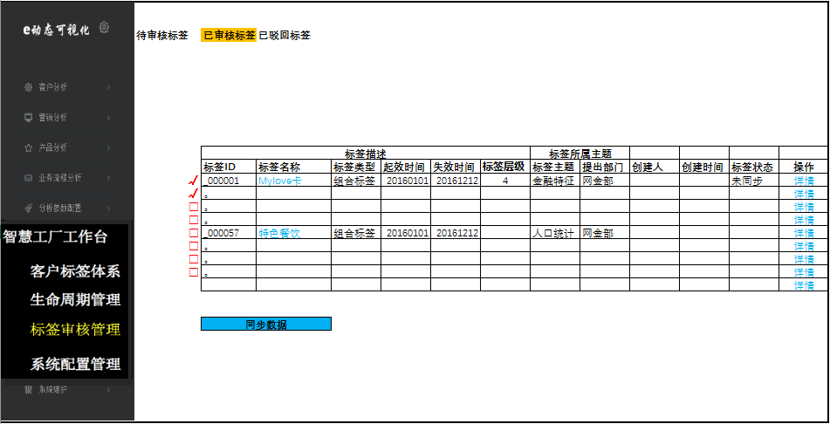

图 11

### 系统配置管理

#### 功能描述

系统配置管理功能为系统管理员提供用户权限控制、标签系统版本管理、标签系统信息统计等方面的功能模块。

#### 流程

* 权限管理
* 版本管理

#### 界面

##### 权限管理

当前版本不涉及

##### 版本管理

**【功能描述】**

当前的版本管理，功能仅为按月统计标签数量变化的情况。

**【功能要求】**

* + 新增的标签数量走势；
  + 修改过的标签数量走势；
  + 删除的标签数量走势；
  + 支持自定义时间段查询标签数量变化情况；
  + 默认显示近6个月的标签数量变化情况。
  + 页面如下图12：

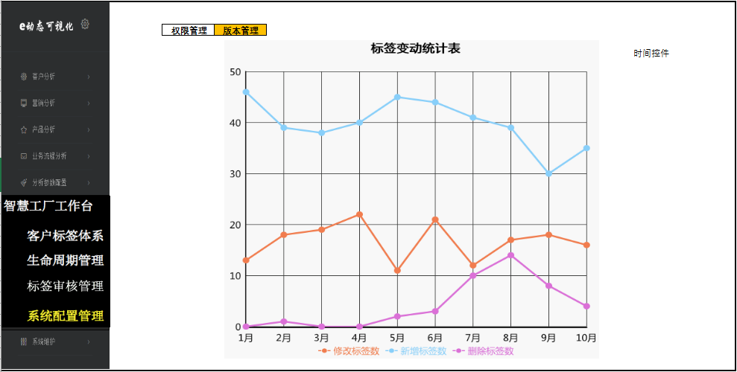

图 12

# 权限要求

## 角色与权限

|  |  |  |
| --- | --- | --- |
| **权限级别** | **对应人员** | **描述** |
| A | 查询员权限 | 可以浏览和查询客户标签 |
| B | 操作员权限 | 可以编辑标签的客户筛选规则，进行客户名单增删改 |
| C | 审核员权限 | 可以驳回或者通过标签申请，负责控制数据安全和数据口径，把控标签名单的准确度 |
| D | 管理员权限 | 最高权限 |

各权限级别对应的功能及页面如下表：

|  |  |  |
| --- | --- | --- |
| 一级菜单 | 二级菜单 | 权限级别 |
| 1.客户标签体系 | 1.查看标签树 | A/B/C/D |
| 2.新增标签树节点/标签 | B/C/D |
| 2.生命周期管理 | 1.新增标签 | B/C/D |
| 2.修改标签 | B/C/D |
| 3.停用标签 | B/C/D |
| 4.启用标签 | B/C/D |
| 5.删除标签 | B/C/D |
| 6.查询标签 | A/B/C/D |
| 3.标签审核管理 | 1待审核标签列表 | C/D |
| 2标签审核 | C/D |
| 3.已审核标签 | B/C/D |
| 4.已驳回标签 | B/C/D |
| 4.系统配置管理 | 1权限管理 | D |